e-Billing平台-銷帳檔案下載流程
1.e-Billing平台登入網址：https://ebilling.tcb-bank.com.tw/eBillingMgr/login.do
建議加入我的最入，以便快速連結
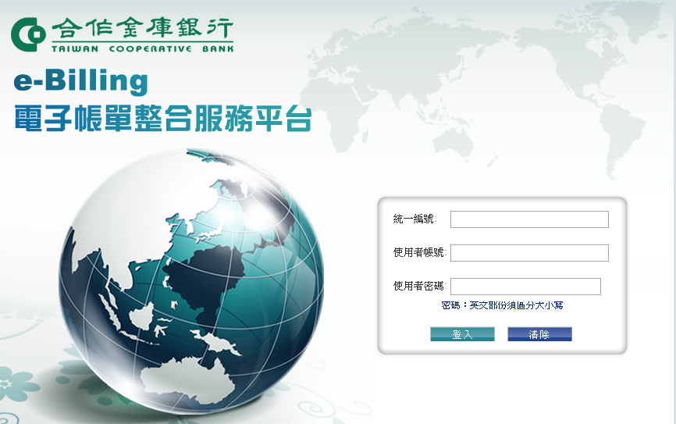

2.點選左方功能「待核銷的入帳資料管理」
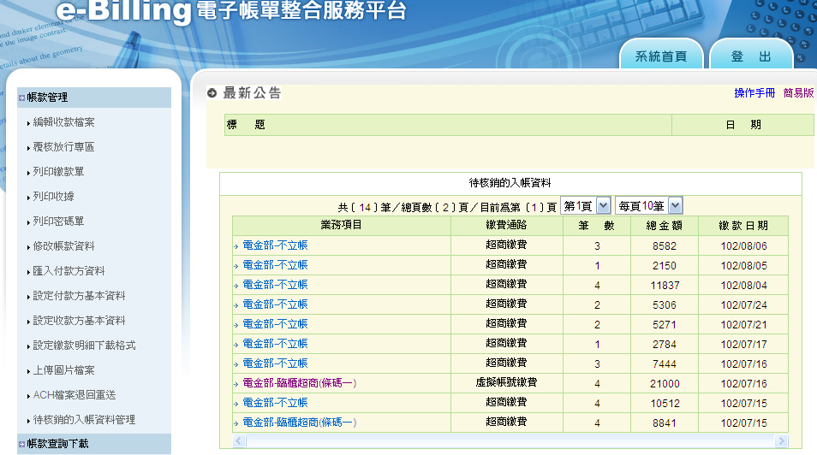

3.超商繳款資料下載：
(1)點選欲下載的業務項目
待核銷
超商繳費
超商代收碼：全都勾選
以「繳費日期」查詢 起日~迄日：即繳款人繳納款項的日期
以「超商撥款日」查詢 起日~迄日：超商款項實際入存款日期
以「超商傳輸日」查詢 起日~迄日：超商傳輸銷帳檔的日期
→查詢
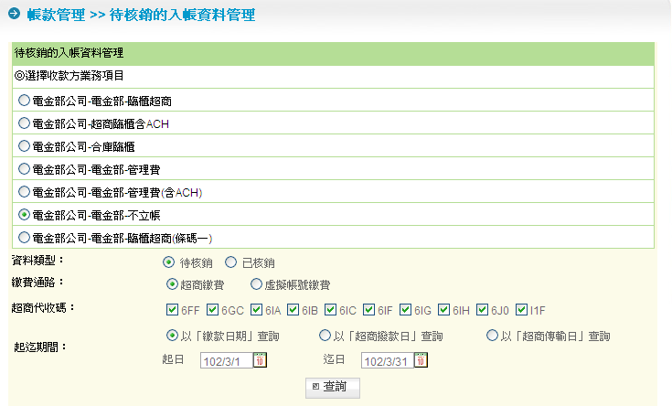
(2)查詢結果：可選擇TXT 或 EXCEL 格式→下載
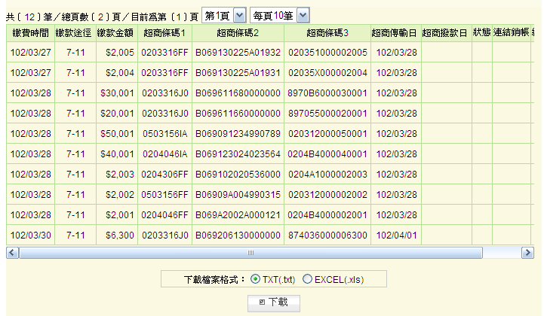

(3)超商-TXT格式
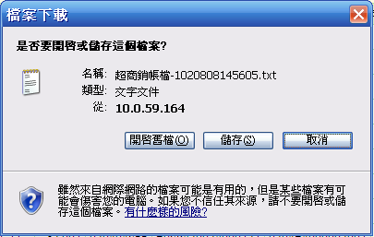
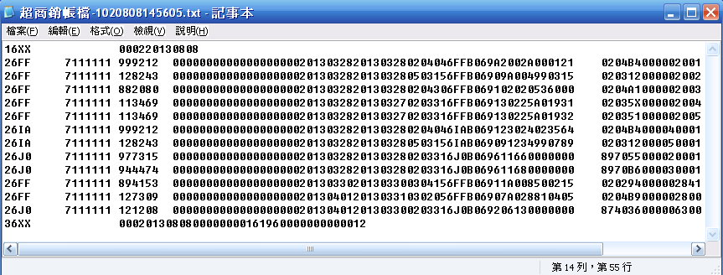
(4)超商-EXCEL格式
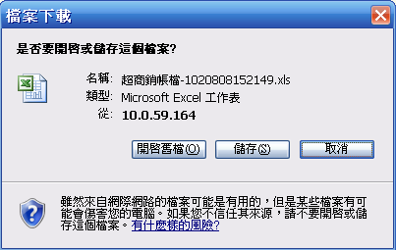
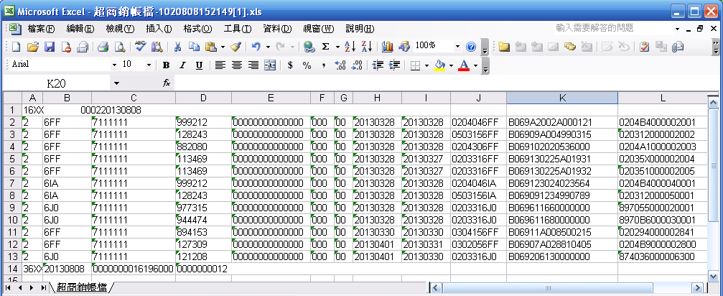
4.虛擬帳號繳費資料下載：
(1)點選欲下載的業務項目
待核銷
虛擬帳號繳費
以「繳費日期」查詢 起日~迄日：即繳款人繳納款項的日期
→查詢
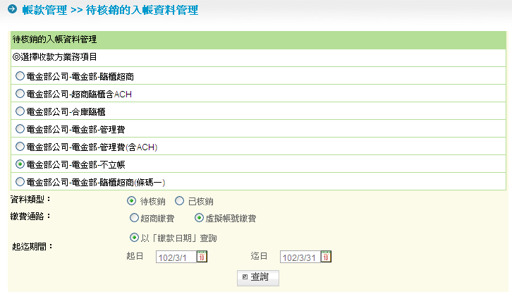
(2)查詢結果：可選擇TXT 或 EXCEL 格式→下載
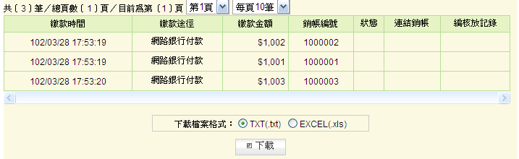
(3)虛擬帳號-TXT格式
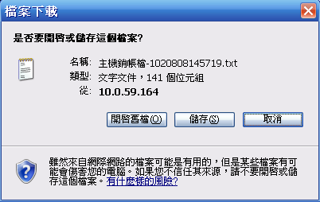
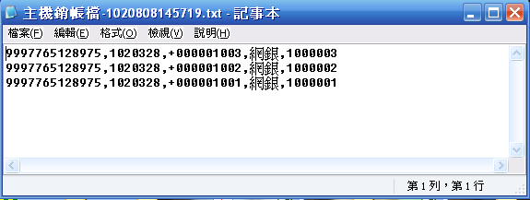

(4) 虛擬帳號-EXCEL格式
